Вне образовательного процесса мы с детьми занимаемся познавательно-исследовательской деятельностью : наблюдение м за тем как появилась на свет бабочка, за рыбками в аквариуме. 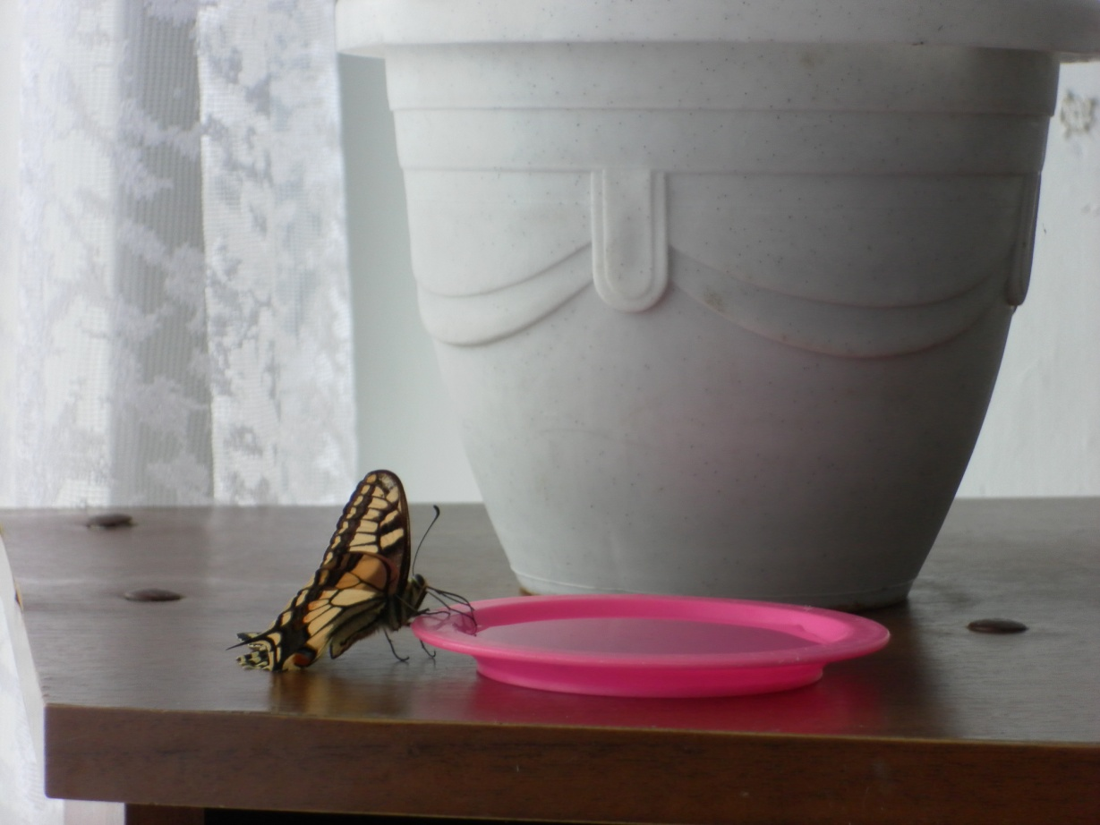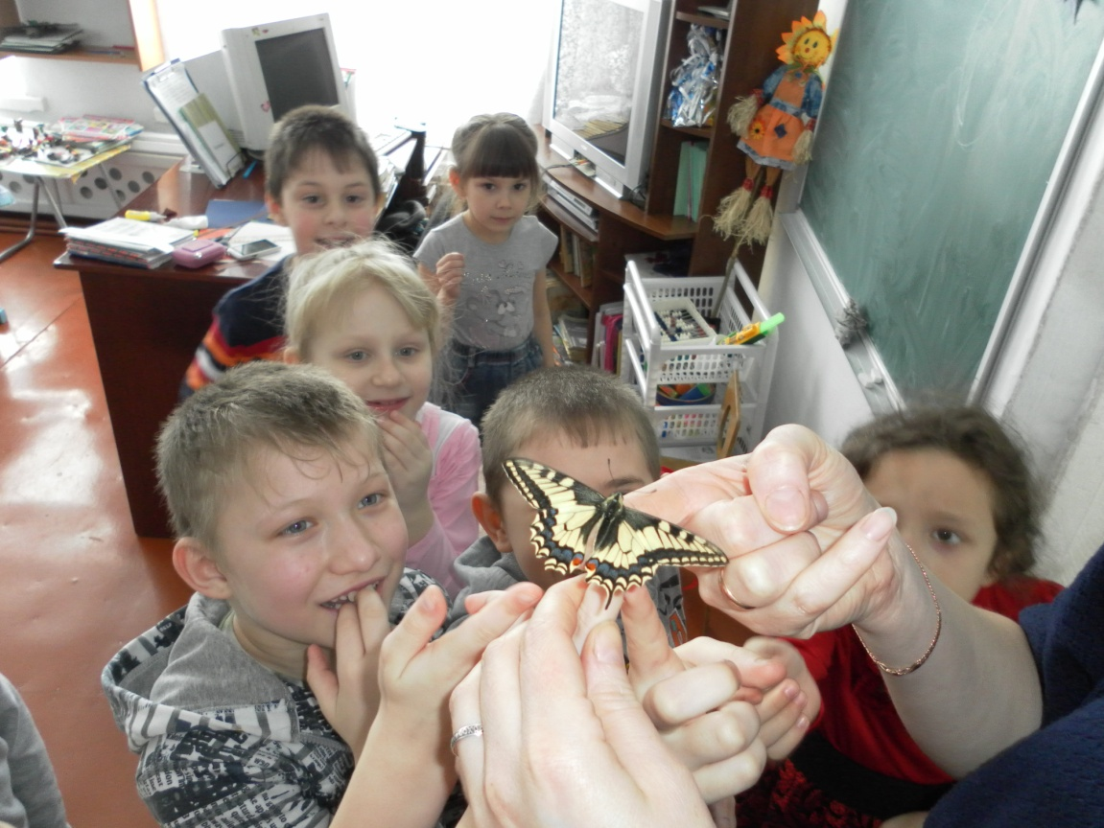
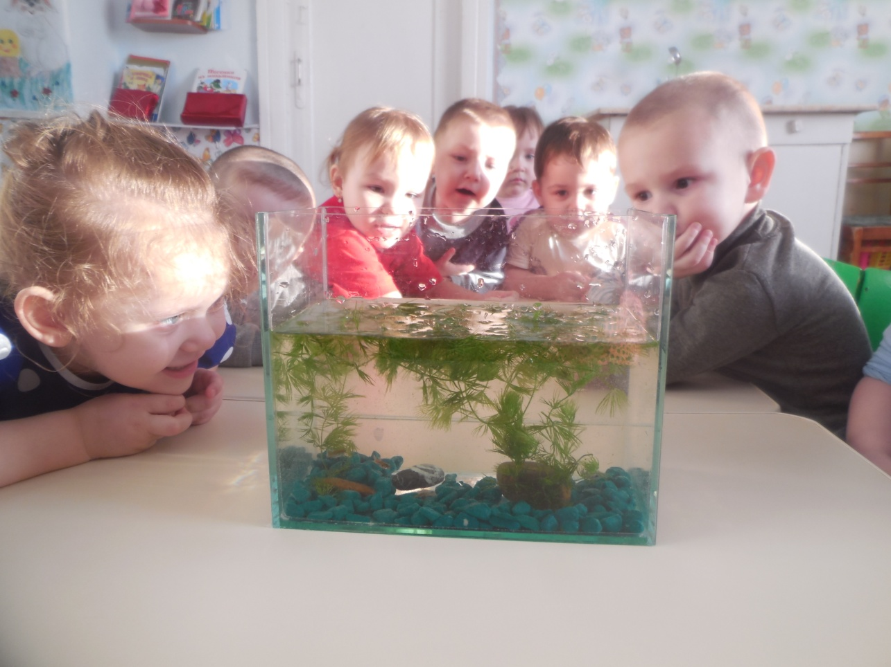
Очень интересной деятельностью является проектная деятельность. Мною реализованы проекты «Жить нельзя нам без воды», «Куринное семейство», «Загадочная плесень» 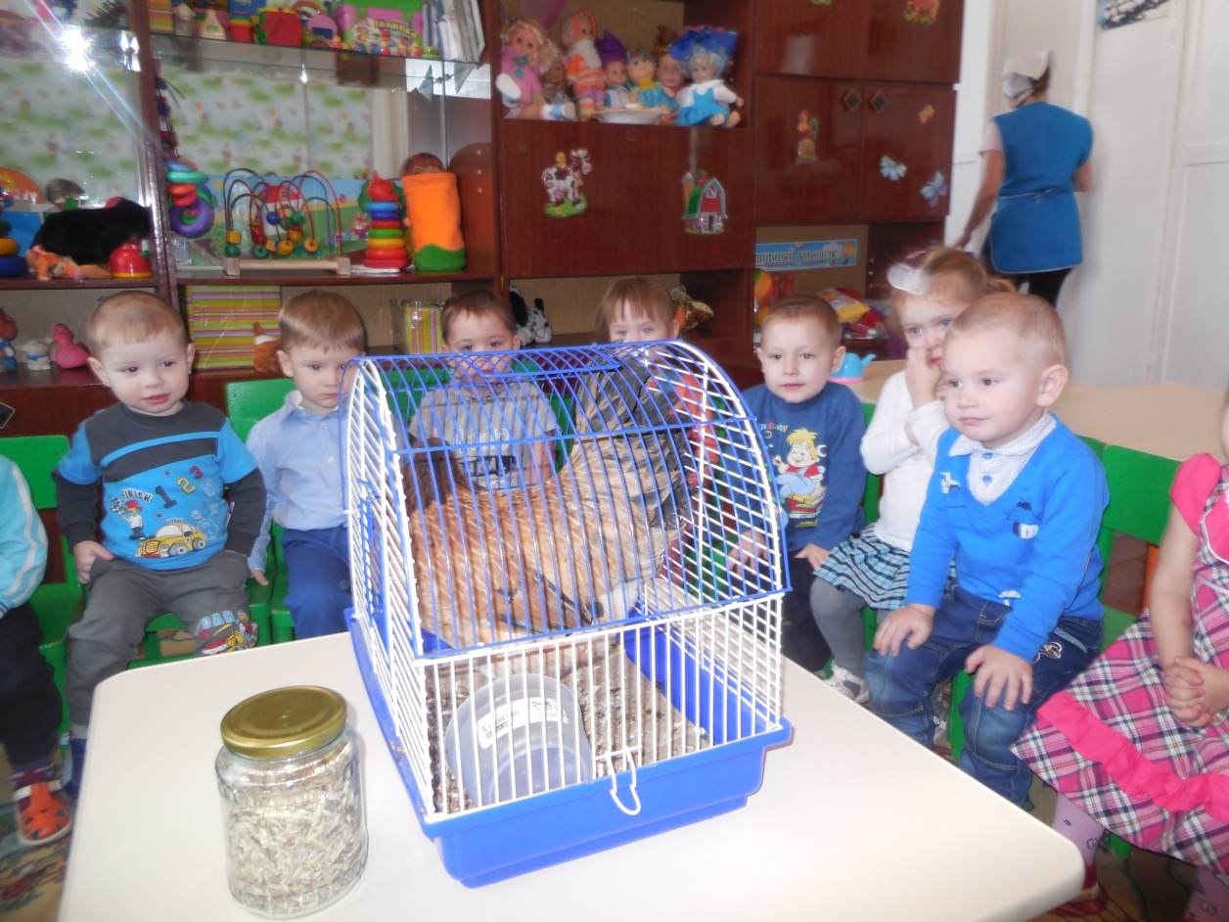
Любим играть в подвижные игры, в дидактические игры, а также развивать свои творческие способности рисовать и лепить .
